Техническая спецификация закупаемых товаров ( игрушки-конструкторы)
В рамках проекта « Гигиенические наборы для девочек» проводит закуп гигиенических наборов для девочек в возрасте от 12 до 18 лет в 4 регионах Кыргызстана.
№ | Наименование | Количество | Характеристика | Референс | Примечания
1 | Многоразовые прокладки | 3 | Высококачественные, долговечные и моющиеся  Гипоаллергенные и безопасные для чувствительной кожи  Высокая впитываемость (дневное и ночное использование)  Эргономичный, дышащий и удобный дизайн  Экологически чистая альтернатива одноразовым прокладкам. | 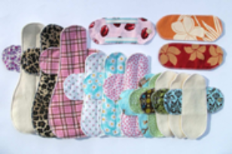 | Минимальная долговечность 100 стирок  Каждый набор включает 3-6 накладок + водонепроницаемый чехол для хранения.
2 | Нижнее белье | 1 | Изготовлен из мягкой, дышащей и прочной хлопковой ткани  Гипоаллергенен и безопасен для ежедневного использования  Простой, практичный дизайн в нейтральных или мягких цветах. | 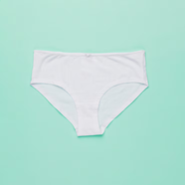 | Доступны разные размеры (12-18 лет)  Эластичный пояс для комфорта
3 | Гель для интимной гигиены | 1 | Интимный гель Нежная, pH-сбалансированная формула (pH 3,5-4,5) подходит для ежедневной интимной гигиены  Не содержит агрессивных химических веществ, спирта, парабенов и искусственных отдушек  Дерматологически протестирован, безопасен для чувствительной кожи | 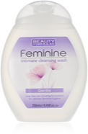 | Дерматологически протестировано  Требуется герметичная упаковка
4 | Одноразовые прокладки | 2 | Индивидуально упакованные, ультратонкие с высокой впитывающей способностью  Мягкий, дышащий верхний слой для предотвращения раздражения  С крылышками для надежной фиксации  Дерматологически протестированы, без отдушек. | 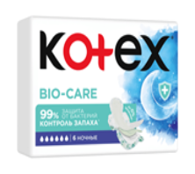 | Гипоаллергенный
5 | Мыло | 1 | Нежное, безопасное для кожи мыло для ежедневной гигиены  Не содержит вредных химических веществ и искусственных красителей  Минимальный вес: 90-100 г  Подходит для всех типов кожи. | 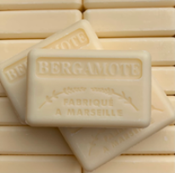 | Индивидуальная упаковка или коробка
6 | Полотенце | 1 | 100% хлопок или смесь хлопка, мягкий и впитывающий  Размер: минимум 50 x 90 см  Машинная стирка, стойкость цвета, долговечность и многоразовое использование  Приятный для кожи и быстросохнущий. | 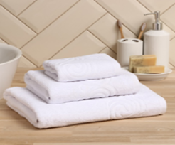 | 100% хлопок или микрофибра  Размер около 40×70 см.
7 | Брошюра | 1 | Информационная брошюра о менструальной гигиене и использовании предметов набора достоинства  Четкие, подходящие для местной аудитории и наглядные  Напечатано на бумаге формата А5 или А4, предпочтительна цветная печать  Прочная бумага (минимум 150 гсм), сложенная или скрепленная степлером. | 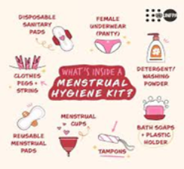 | Напечатаная на местном языке  Прочная бумага
8 | Эко-шоппер | 1 | Прочная многоразовая сумка для покупок из экологически чистого материала (например, нетканого материала или хлопка)  Размер: достаточный для размещения всего содержимого набора достоинств  Ручки для удобства переноски  Можно стирать и складывать  Брендированная с логотипом проекта. | 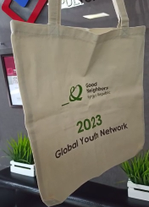 | Многоразовые и моющиеся  Размер соответствует содержимому набора
Поставщик должен учитывать доставку в регионы .
1) Чуйская область, Сокулукский район
2) Иссык-Кульская область, Тонский район
3) Жалал-Абадская область, Токтогульский район
4) Ошская область, Жапалак

